 | 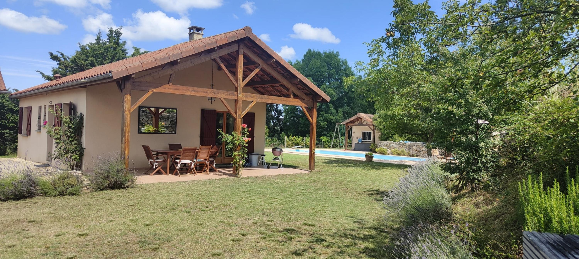

Monsieur et Madame HERMAN ET YOLANDA CORNELIA DE GROOT

Verhagen Metmanstraat 16
22820 GN RIJSWIJK

AVENANT AU MANDAT
Dossier : GD2045, mandat : 2 094 du 16/08/2024

Les parties ont signé le mandat de vente n° 2 094 le 16/08/2024, inscrit au registre des mandats de l'agence.

Aux termes de ce mandat, chaque partie s'est engagée à informer l'autre partie de tout élément pouvant modifier les conditions de vente, notamment en matière de prix.

Il est convenu que le prix net vendeur du bien : Maison Contemporaine avec piscine sur 933 m², situé 24250 BOUZIC, La Franquie 861 route des falaises , est à compter de ce jour de 238 000 € ( deux cent trente huit mille euros).

En conséquence, la rémunération du mandataire est portée à 5 % TTC (TVA comprise 20 %) par mesure commerciale exceptionnelle

Toutes les autres clauses et conditions du mandat restent inchangées.
Fait en 2 exemplaires au cabinet du mandataire.

A Gourdon, le 3 octobre 2024

LE MANDANT LE MANDATAIRE - Clarisse BOUSSAC
‘’ bon pour avenant au mandat’’ ‘’avenant au mandat accepté’’

